Ihr Lieben in Langenberg,
wisst ihr noch: der 30.06. 2013? Da bin ich nach Bremen gezogen. Hier bin ich, und hier will ich niiiie wieder weg. Naja, würden meine Menschen eh nicht erlauben.

Zwei Jahre wohne ich jetzt in Bremen, und ich weiß gar nicht, ob ich mich schon bei euch bedankt habe, dass ihr mich hierher gegeben habt. Es ist sooo schön hier, und meine Menschen finde ich genauso toll wie sie mich. Außerdem merke ich ganz genau, dass sie total stolz auf mich sind. Sie werden ganz oft angesprochen, weil mich viele Leute mögen und sie mich gern streicheln möchten. Auch ganz kleine Leute wollen das. Dann stehe ich immer ganz still, damit sie sich nicht erschrecken. Naja, nicht ganz still, denn meine Rute wedelt tüchtig.

Wir haben hier rechts und links so nette Nachbarn. Von denen bekomme ich stets ein Leckerli, wenn ich am Zaun fein „Sitz“ mache und die Pfote reiche. Dafür passe ich dann auch auf, dass in ihrem Garten keine unbefugten Eichhörnchen, Elstern oder ähnliches Geflügel ihr Unwesen treiben und belle denen tüchtig Bescheid. Auch den Menschen, die dort nicht hingehören gebe ich deutlich zur Kenntnis, dass sie mit mir zu rechnen haben. Wenn sie mir allerdings ordentlich vorgestellt werden, dann habe ich natürlich nichts dagegen, dass sie da sind.

Eine Bootstour haben wir zwischenzeitlich auch wieder `mal gemacht. Das war klasse, und meine Menschen sagen, ich bin ein Seehund. Nervig ist nur, dass die Möwen auch immer mit von der Partie sein wollen. Dann habe ich viel damit zu tun, auf das Boot aufzupassen. Nee, nee, es hat sich keine getraut, bei uns zu landen!

Und was glaubt ihr wohl, wie viel Spaß ich jetzt am Wasser habe!
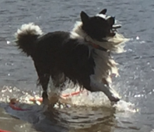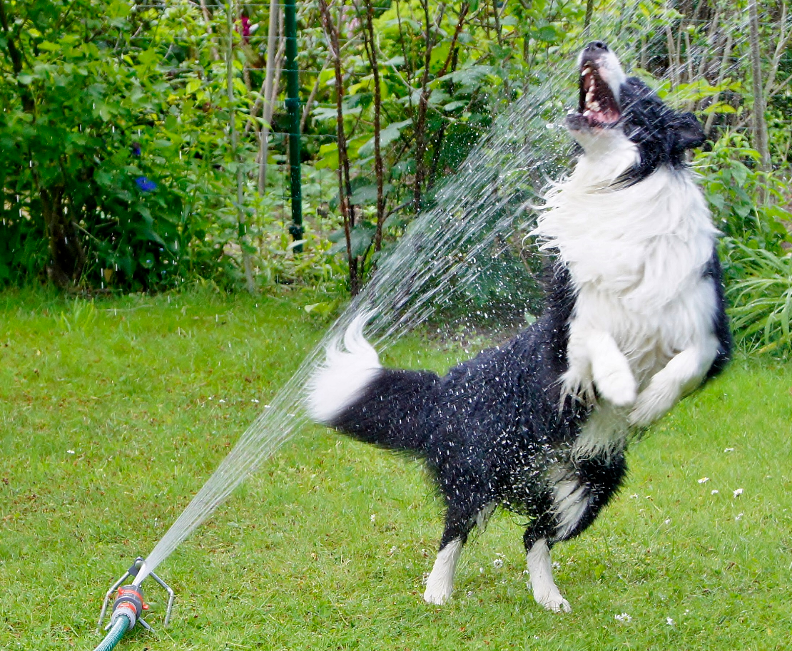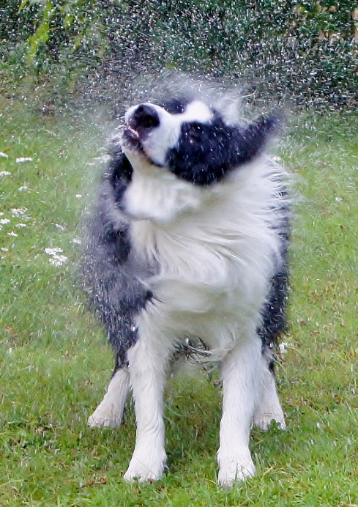
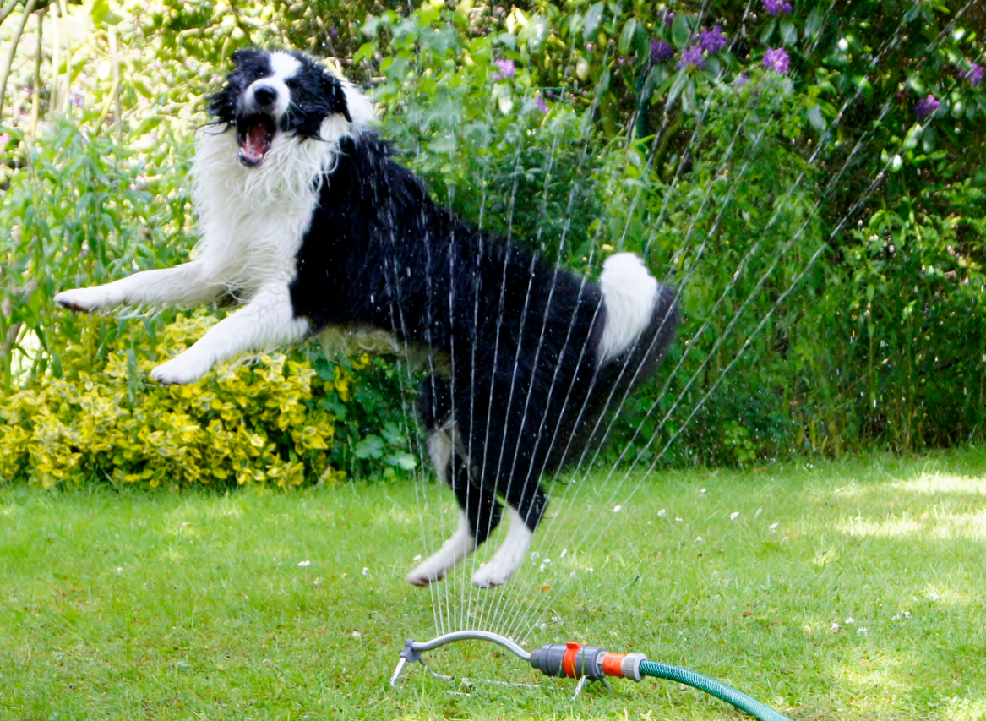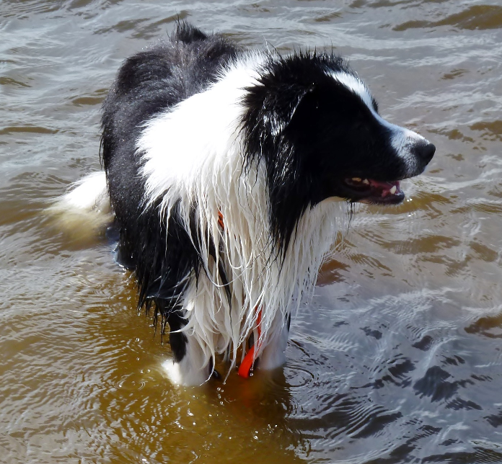

Stöckchen vor dem Ertrinken retten, Wasserstrahl fangen, Loch in den Strand buddeln, Wellen jagen … das ist toll. Ach, und dann trockengerubbelt zu werden … herrlich! Aber wenn mein Spielzeug zu Hause in den Teich fällt, dann sollen mir meine Menschen das lieber wieder herausholen. Machen sie auch. Schließlich muss ich ihnen ja auch andauernd den Dummy suchen, den sie ständig irgendwo verlegen. Ohne mich wären die glatt aufgeschmissen.
Faulenzen kann man hier übrigens auch ganz prima. Wenn mein Frauchen mich mit zu ihrer Arbeit nimmt, kriege ich erst `mal von allen tüchtig Streicheleinheiten und ganz oft auch ein Leckerli. Es ist ganz toll, mittendrin zu sein und dann langsam weg zu dösen. Dann kann ich immer eine ganze Weile pennen, bevor es wieder losgeht.
Es ist so schön, dass ich fast überall dabei sein kann. Aber auch `mal allein zu Hause zu sein, finde ich gar nicht schlimm. Allerdings haben meine Menschen gemerkt, dass ich mich dann manchmal heimlich nach oben schleiche, obwohl ich dort nicht sein soll. Das lag wohl daran, dass ich einmal so fest eingeschlafen war, dass ich nicht schnell genug vor Öffnen Haustür wieder nach unten kam. Da habe ich mich ein bisschen geschämt, denn Frauchen hat mich gesucht und war besorgt. Als ich dann ganz vorsichtig den Kopf durch das Treppengeländer steckte und nach unten guckte, wollte sie wohl schimpfen. Aber es klang gar nicht sauer, weil sie so grinsen musste.
Ich habe wirklich keine Sorgen, wenn ich `mal irgendwo allein bin und warten muss. Ich bin total entspannt, und meistens döse ich dann ganz wunderbar, weil ich genau weiß, dass meine Menschen bald wiederkommen. Sie sagen, ich habe Urvertrauen. Klar, und wie ich auf die Uhr meiner Menschen vertraue!!! Wir sind noch nie zur Spielstunde, zum Tricktraining, zum Agility oder so zu spät gekommen.
Ihr seht, wir sind hier alle wirklich ein tolles Team und total glücklich miteinander.
Schöne Grüße aus meinem Bremen und auch von meinen Menschen, euer
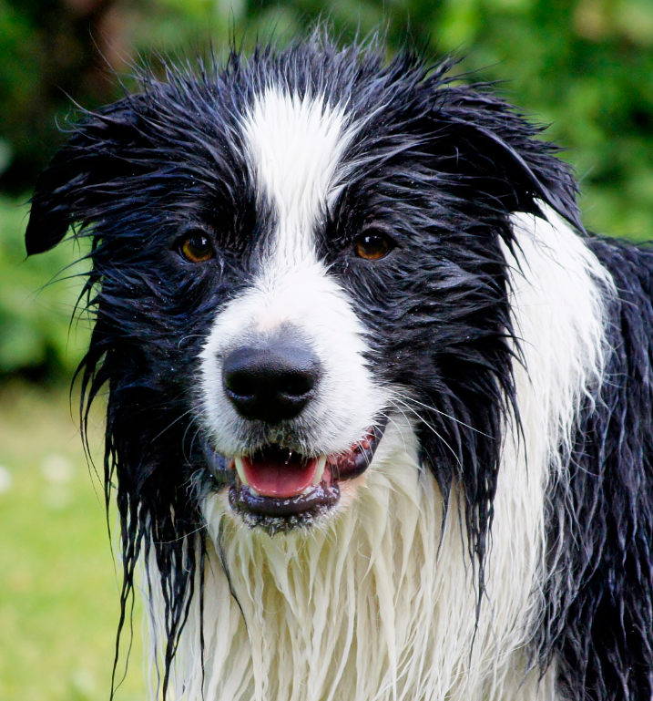 gerade wieder `mal patschnasser Denni

